**Synthesize**

**Task:**

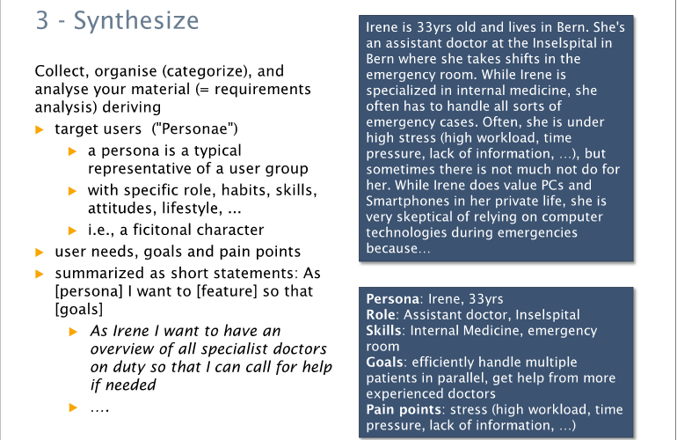

# Personas

# Nutzerbedürfnisse, -ziele und -schwachstellen